能见度小于50米时： 开启雾灯、近光灯、示廓灯、危险报警灯。车速不得超过20并尽快驶离高速。

能见度小于100 车速不得超过40至少保持50米距离

能见度小于200 车速不得超过60至少保持100米距离

城镇没有分界线和有分界线速度为 30 40

公路没有分界线和有分界线速度为 50 70

高速最低速度为60

两条道左100

三条道左110 中间90

# Abs防抱死系统

保证紧急制动时车轮不会抱死，保持转向能力。装有防抱死的车，在紧急制动时一脚踩到底才能启动abs，刹车一秒内使用60-120次相当于不停的刹车、放松(机械点刹)，

抱死就是轮胎不动了

# 行车安全

停车一定要按照车位方向

G国道 S省道 X 县道 y乡道

下坡最好的是利用发动机制动，换到一档然后配合制动踏板

上坡要提前减档动力才会够

狭窄破路会车时下破车让上坡车，因为上坡需要充足的动力才能上去中途停车容易后溜等

黄灯如果没有越过停止线那么停车等待

右转弯<左转弯<直行

车辆涉水后间断轻踏恢复制动效果

左转弯待转区只提供给左转弯的 直行红灯别越过停止线，绿灯可以到待转区等待左边的等变绿(前左右三个信号灯)

在校车后面，后方和相邻的车道应该停车等待。如果有3车道最左侧可以缓慢通过

150米以外改成近光灯

后轮侧滑往相同方向转向，前轮相反。

没安装etc卡的车辆不得驶入etc车道，电子不停车专用收费道路

机动车燃油着火的时候不能用水扑灭，水的密度比油大，油浮在水的上面

# 交警

交警脸面向哪里就是指挥哪里，手掌心朝那边就是转向哪边

## 变道：

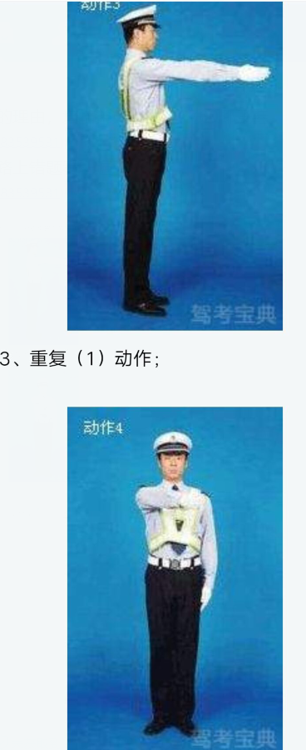

## 靠边停车

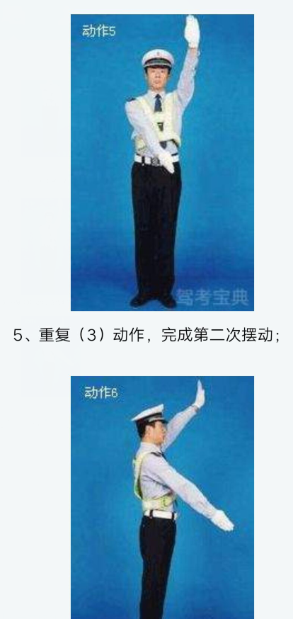

## 右转弯

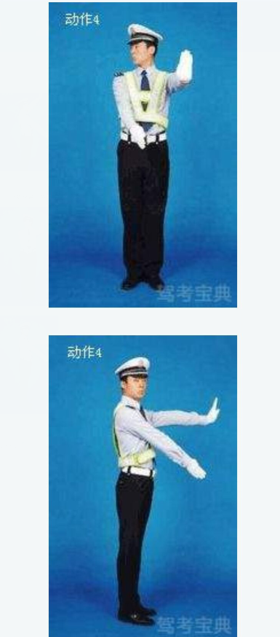

## 左转弯待转

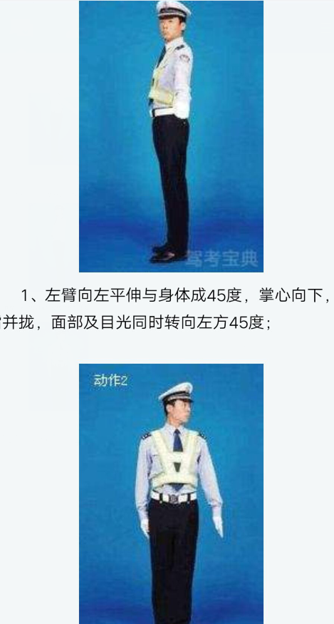

## 左转弯：

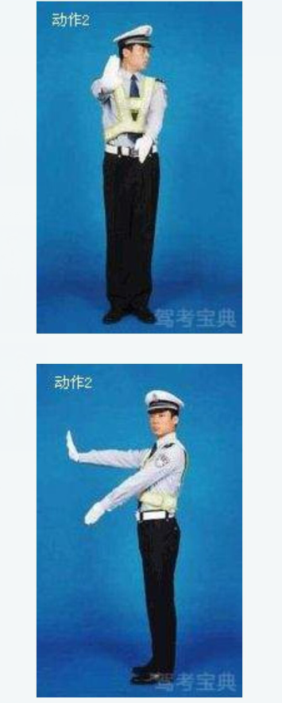

## 直行：

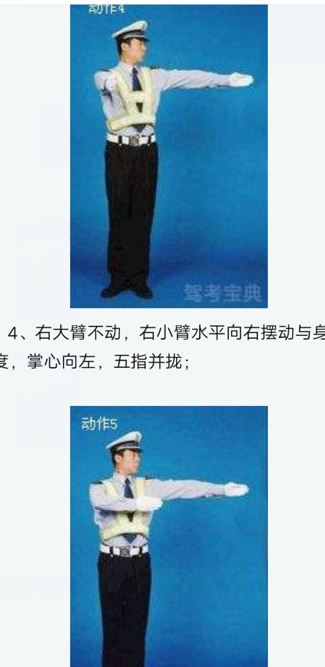

## 停止：

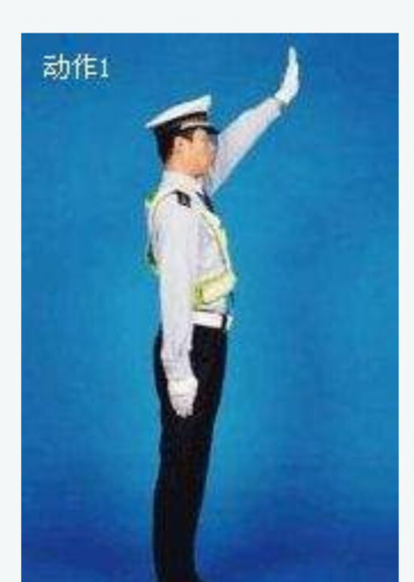

# 标志：

**

